Нефтеюганское районное муниципальное дошкольное образовательное бюджетное учреждение «Детский сад «Ручеек»
Смотр
образовательных квестов
«Творческий поиск»

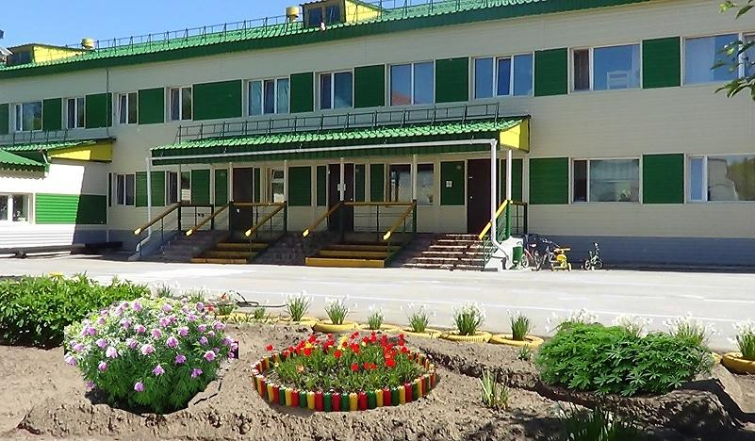

Нефтеюганское районное муниципальное дошкольное образовательное бюджетное учреждение «Детский сад «Ручеек»

Ахтямова Физия Асхатовна

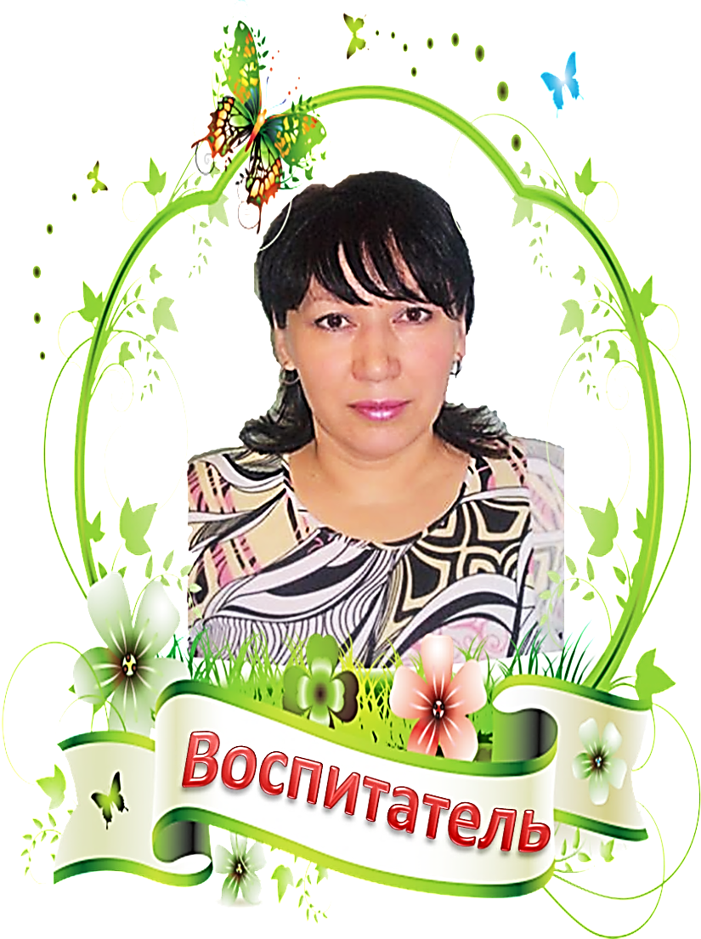

«Гениальные дети
требуют гениальных идей!»

Тема: Интеллектуальный квест - игра «В волшебной стране математики».

Цель: развивать гармоничную личность посредством активного воздействия на все звенья интеллекта и эмоциональную сферу ребенка.

№ |  | Задачи
1 | Образовательные задачи | - закреплять прямой и обратный счет в пределах 10, умение соотносить цифры с количеством предметов  - закреплять пространственные представления (налево, направо),  - закреплять умение ориентироваться на листе бумаги (вверху, внизу, слева, справа, посередине);
2 | Развивающие задачи | - развивать приемы умственных действий, речь, память, познавательный интерес;  - развивать выразительность, связность речи;  - развивать зрительное и слуховое восприятие, внимание, мышление.
3 | Воспитательные задачи | - воспитывать навыки игровой деятельности, сотрудничества, умения договариваться:  - мотивировать на проявление настойчивости в достижении результата своих действий, на положительное отношение к другим людям и самому себе;

Место проведения организованной образовательной деятельности: групповое помещение, музыкальный зал, прачечная, методический кабинет, физкультурный зал, столовая
Методы и формы контроля: наблюдение, анализ детского творчества.
Предварительная работа: чтение художественной литературы, заучивание стихов о цифрах, беседы, отгадывание загадок, создание мини – проектов.
Образовательные области – речевое развитие, художественно – эстетическое развитие, познавательное развитие, социально - коммуникативное развитие.
Форма организации детей: групповая
Возрастная группа: старшая

Методики, технологии и методы

№ | Методики и технологии, методы
Методики
1 | Юдина Е.Г. Программа дошкольного образования «Югорский трамплин». - «Ханты – Мансийск – Москва»,2010.
2 | Юдина Е.Г. Методическое руководство для воспитателей. Работа по программе дошкольного образования «Югорский трамплин», ориентированный на ребенка». -«Ханты – Мансийск – Москва»,2010.
3 | Лидия Свирская. Утро радостных встреч. – «ЛИНКА-ПРЕСС Москва», 2010
4 | П.А.Бусырова «Развивающие игры математического содержания как средство формирования умственных способностей дошкольника». Петербургский научно – практический журнал «Дошкольная педагогика». №8, октябрь, 2011.
5 | Пособие для воспитателей детских садов и родителей. Математика до школы. – Санкт – Петербург «Детство – пресс», 2002.
6 | .Коллин Бейн. Доброе утро! Мы рады, что ты здесь! – Самара,2004.
Технологии
1 | Здоровьесберегающие
2 | Информационно - коммуникационные | Видеоролик «Обращение Лисы Алисы и кота Базилио» Работа на интерактивном столе.
3 | Проблемное обучение – решение проблемной ситуации | Решение проблемной ситуации со стаканами, с ленточками
4 | Личностно - ориентированное | Самостоятельный выбор команд.  Защита проекта.
Методы
1 | Словесные –  беседа, вопросы, пояснения | Утренний сбор.  Итоговый сбор.
2 | Наглядные – демонстрация наглядных пособий | Демонстрационный материал
3 | Практические – моделирование,  экспериментирование и опыты. | Работа в прачечной.
4 | Самостоятельность деятельности и преодоление затруднений | Выполнение заданий.
4 | Мотивирование детской деятельности. | Надо помощь Буратино..
5 | Игровые – создание игровой ситуации | Игровая ситуация «Поможем Буратино».
6 | Эмоциональная насыщенность окружения | Новый материал предметно развивающей среде
7 | Метод проектов | Защита мини – проекта «Цифра 3»
8 | Метод повторения. | Приветствие.  Психогимнастика «Встреча друзей»
9 | Элементарный анализ (установление причинно-следственных связей). | Итоговый сбор, дети анализируют свою работу.
10 | Элементы творчества и новизны. | Квест игра

Используемый материал:
Утренний сбор: подушки, веселый квадрат, силуэты домов с номерами, карточки со схематическим изображением движения человека,
доска выбора, информационный лист, видеозапись, костюмы – Буратино, Мальвина, Артемон, детско – родительский проект «Цифра 3»
Квест – игра: фрагменты карты, где спрятан подарок (5 частей), конверты с заданиями, карточки с изображением цифр,
Итоговый сбор: макет дерева, картинки с человечками, изображающие разные эмоции. фрагменты карты, золотые монетки
Действующие лица: взрослые сказочные герои – Буратино, Мальвина, Артемон, сотрудники детского сада

Я – «ручей» или я – «путь»? Не могу провести грань, когда заканчивается моя работа и начинается личная жизнь? Эти две тропы, два понятия, уже неотделимы! Наверное, это и есть стержень моей жизни, главная моя дорога, – мой путь, зовущий и ведущий к счастью педагогического труда, к бесконечной жизни в душах моих детей.

Ход игры.
Педагог обращает внимание на светофор, где горит желтый свет, который говорит детям о необходимости сбора на утренний круг. Дети наводят порядок в игровых зонах, берут свои подушки и садятся в круг.
Психогимнастика - «Встреча друзей»
Цель: Создать положительный эмоциональный настрой в детском коллективе на весь день – «задать тон». Создание эмоционального контакта с детьми, эмпатическое принятие, эмоциональная поддержка ребенка.
Воспитатель и дети произносят слова и выполняют движения.
Раз, два, три, четыре, пять – становитесь в круг играть.
Станем рядышком, по кругу,
Скажем "Здравствуйте!" друг другу.
Нам здороваться ни лень:
Всем "Привет!" и "Добрый день!";
Если каждый улыбнётся –
Утро доброе начнётся.
Я – твой друг, и ты – мой друг. Крепко за руки возьмёмся,
И друг другу улыбнемся.
В круг широкий, вижу я, Встали все мои друзья.
Мы сейчас пойдем направо,
Один, два, три четыре пять.
А теперь пойдем налево,
Пять, четыре, три, два, один.
В центре круга соберемся,
Один, два, три, четыре, пять,
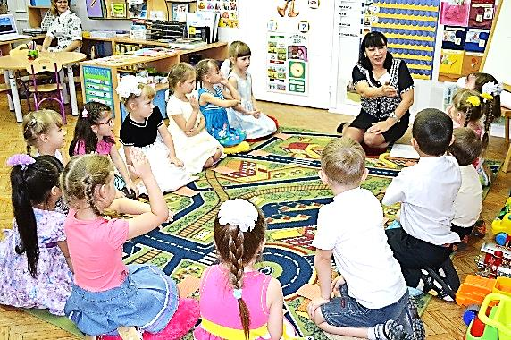
И на место все вернемся.
Пять, четыре, три, два, один
Улыбнемся, подмигнем,
И сейчас играть начнем
А игра у нас такая, я показываю карточку, а вы позу изображенную на карточке.
Игра «Покажи движение»
Цель: Развивать зрительное внимание, память, логическое мышление.
Педагог показывает детям карточки со схематическим изображением разных поз человека, дети повторяют.
Садятся на подушки.
Педагог: Ребята я предлагаю вам еще раз поприветствовать друг – друга, у кого в руках окажется веселый квадрат, тот и приветствует.
(дети здороваются на разных языках)
Обмен информацией. Работа с информационным листом.
Цель: Организация направленного внимания. Создать условия для межличностного и познавательно-делового общения детей и взрослых.
- Доброе утро, ребята! Сегодня марта. День недели - понедельник. Весна.
Беседа (с опорой на наглядный материал)
Цель: Создать условия для положительной мотивации к изучению темы проекта.
- Ребята, кто из вас оказался самым внимательным и скажет, что новое появилось у нас в группе (иллюстрации к сказке, картинки. цифры, а на столе проект). Правильно, ребята, молодцы. А в гости сегодня к нам пришла мама Лени Они с Леней приготовили для вас сюрприз. Сейчас они вам покажут его и расскажут.
Защита мини - проекта «Цифра 3»
Цель: Развивать навыки публичного выступления.
Заранее ребенок с родителями готовит мини проект. Рассказывает и показывает. Воспитатель благодарит выступающего.
Игра ««Расставь дома на улице»
Цель: Развивать навыки ведения коммуникации, планирования собственной деятельности.
- А сейчас, ребята я предлагаю поиграть. Перед вами дома с номерами. Я буду загадывать загадку, у кого дом с отгадкой, помещает дом на улицу. Дома должны стоять по – порядку.

- Четыре овечки на травке лежали,
Потом две овечки домой убежали.
А ну-ка, скажите скорей:
Сколько овечек теперь? (2).
- Шесть веселых поросят
У корытца в ряд стоят!
Тут один улегся спать –
Поросят осталось… (5)

- Пять пушистых кошек
Улеглись в лукошке.
Тут одна к ним прибежала,
Сколько кошек вместе стало? (6)
- Шесть цветочков у Наташи,
И ещё два дал ей Саша.
Кто тут сможет счесть,
Сколько будет два и шесть? (8)

- Два числа 1 и 3, быстро их сложите и ответ скажите (4).
- У бабушки Даши одна внучка Маша, кот Пушок, собака Дружок. Сколько у бабушки внуков? (1)

- Пять фломастеров у Лени,
Взял он желтый и зеленый,
А в коробке посмотри, остается ровно ….3
- Две машинки есть у Пети,
А у Васи ровно пять
Сколько будет если дети,
Станут вместе в них играть (7)

-Молодцы, ребята! А сейчас давайте мы с вами отдохнем и поиграем в пальчиковую игру.
Работа с доской выбора
Цель: Формирование представлений о предстоящей деятельности
Педагог обращает внимание на доску выбора.
Педагог: Ребята, а где же все, что я заготовила для вас? Интересно!
В группу под музыку заходит Буратино. Ищет монетки.
Педагог: Ой, ребята, какой-то странный гость к нам пришел! Кто это? (ответы детей)
Буратино: Ребята, я ищу свои золотые монетки вы их не видели, не находили? (ответы детей)
В этот момент от Лисы и кота по вайберу приходит видео сообщение «Буратино, мы решили с тобой поиграть и спрятали твои золотые монетки в детском саду «Ручеек». Чтобы найти монетки, тебе нужна карта, где указано местоположение твоих монеток»
Буратино: Ребята, а как называется ваш детский сад? (ответы детей). Значит монетки в вашем саду! Ребята, а как же мне найти эту карту? Может вы мне поможете?
Педагог: Фрагменты карты спрятаны в кабинетах нашего детского сада, но чтобы вам их получить, нужно выполнять разные математические задания, вы будете получать за каждое правильно выполненное задание фрагмент карты. Когда соберем, на получившейся карте мы увидим место, где спрятаны монетки.
Буратино: Как интересно, а давайте пригласим моих друзей Мальвину и Артемона.
Заходят в группу взрослые в костюме Мальвины и Артемона.
Педагог; Ребята подойдите к понравившемуся герою. Теперь вы команда! (таким образом, дети делятся на три команды).
Педагог: Чтобы получить маршрутный лист каждая команда должна выполнить следующее задание: «Напишите соседнее число».
Каждому ребенку в команде дается карточка. Дети выполняют задание, как только вся команда выполнила задание, дети берутся за руки и поднимают их вверх, воспитатель проверяет правильность его выполнения). Педагог раздает маршрутные листы. И команды расходятся по маршрутам.
Команда Мальвины.
Идут по маршрутному листу, ищут кабинет №3 ( прачечная). Их встречает Мунира Хабибовна.
- Ребята, для вас приготовлены задания, если вы их выполните, то получите фрагмент карты. Вот вам первое задание.
Задание №1
Цель: Формировать умение решать логические задачи.
Перед детьми 6 стаканов – первый, второй, третий стаканы с водой , а остальные - пустые.
- Вот 6 стаканов. Надо один раз перелить воду так, чтобы полные стаканы чередовались с пустыми. (Из 2-го стакана перелить в 5-й).
Задание №2
Цель: Соотносить цифры с количеством предметов.
Мунира Хабибовна: Ребята я сегодня прогладила очень много белья, а вот еще сколько осталось? Интересно сколько же полотенец, простынь, пододеяльников мне еще осталось гладить? Помогите мне узнать?
Дети считают и отмечают количество предметов цифрами на карточках. Взрослый проверяет, благодарит детей и вручает фрагмент карты. Команда возвращается в группу.
Задание №3 ( на интерактивном столе)

Команда Артемона
Команда ищет кабинеты обозначенные цифрами 5, а затем 7.
Команда первое задание выполняет в столовой. встречает команду шеф - повар Эльвира Евгеньевна, просит детей помощь ей испечь пиццу для гостей, но пицца необычная, а математическая.
Задание №1.
Дидактическая игра "Математическая пицца"
Цель: Закрепить навыки количественного и порядкового счета в пределах 9, умение соотносить цифру с количеством предметов; Закрепить умение делить целый круг на 2-4 части;
Шеф – повар: Ребята вам каждому нужно выбрать карточку и кусочек «теста», сответстуюшую карточке. а дальше подумайте и испеките мне пиццу, если вы все сделаете правильно, то получите фрагмент карты.
Дети выполняют задание. Эльвира Евгеньевна проверяет, задает вопросы: - Какая часть круга у тебя?
Ответы детей: - Целая, половинка, одна четвертая. После выполнения задания она благодарит детей и вручает фрагмент карты.
Команда обращает внимание на маршрутный лист и выясняет, что им нужно искать кабинет №7. ищут и оказываются в спортзале. их встречает инструктор Рита Мугафуровна. Просит разложить ленты по порядку от самого короткого до самого длинного. спрашивает как это сделать. команда объясняет и выполняет задание. Инструктор вручает команде еще один фрагмент карты.
Задание №2.
Дидактическая игра "Разноцветные ленточки"
Цель Формирование навыков сравнения предметов по длине на глаз; умение пользоваться сравнительными прилагательными (длиннее, короче).

Команда Буратино
Команда ищет кабинеты обозначенные цифрами 4 , а затем 6 (методический кабинет и Лего кабинет)
Задание №1.
Цель: Развивать мелкую моторику рук, внимание, логическое мышление. Совершенствование умения узнавать и различать плоские геометрические фигуры.
Методист, Алла Александровна: Ребята, вам нужно так разрезать квадрат, чтобы из полученных частей, можно было сложить 2 новых квадрата (по диагоналям). Проверяет и задает следующее задание.
Задание №2
Дидактическая игра «Геометрические фигуры вокруг нас»
Цель: Закреплять знания детей узнавать в окружающих предметах геометрические фигуры, закреплять представления детей о геометрических фигурах.
Алла Александровна: Ребята, перед вами предметные картинки и карточки с кармашками. В одном из кармашков вы видите геометрическую фигуру. Какая у тебя фигура……? А у тебя……? (ответы детей). А какие предметы вы положите в кармашки, подумайте и выполните задание. (дети выполняют задание, педагог проверяет и вручает фрагмент карты)
Команда обращает внимание на маршрутный лист и определяет – нужно искат кабинет с номером 6 (Лего кабинет)
Задание №1.
Цель: Развивать умение решать проблемные ситуации, принимать адекватное решение и находить выход.
- Ребята, а вы знаете цифры?
-
- А покажите мне, какие вы знаете цифры, нарисуйте их, но у вас нет ни карандашей, ни листочков.
Педагог подводит детей, что можно их выкладывать из конструктора. Дети выполняют задание, педагог проверяет и вручает фрагмент карты.
Итоговый сбор
Цель: Подведение итогов продуктивной, творческой деятельности, обобщение полученного детьми опыта.
Команды возвращаются в группу. Из фрагментов собирают карту (части приклеиваем). По карте идут, находят монетки. Буратино всем раздает монетки. Персонажи прощаются, уходят.

Рефлексия. «Волшебное дерево»(на вечернем сборе)

- Ребята, какие эмоции и чувства сейчас испытываете? Давайте украсим наше дерево нашими эмоциями.
(На модель дерева дети прикрепляют человечков, изображающих радость, печаль, злость)

«Цель воспитания –
научить наших детей обходиться без нас»

